**МІНІСТЕРСТВО ОСВІТИ І НАУКИ**

**НАЦІОНАЛЬНИЙ УНІВЕРСИТЕТ «ЛЬВІВСЬКА ПОЛІТЕХНІКА»**

**Інститут комп'ютерних наук та інформаційних технологій**

**Кафедра систем штучного інтелекту**



**Звіт до лабораторної роботи №5**

з дисципліни

“Організація баз даних та знань”

**Виконав**:

ст. гр. КН-211

Петров Дмитро

**Викладач:**

Якимишин Х.М.

Львів – 2020

**Тема:** Виконання теоретико-множинних операцій реляційної алгебри засобами SQL.

**Мета роботи:** Розробити SQL запити для виконання операцій реляційної алгебри: об’єднання, перетину, різниці, декартового добутку.

#### Хід роботи

Перед виконанням завдання, потрібно сформувати дві таблиці з однаковими множинами атрибутів. Візьмемо за основу таблицю користувачів User і виконаємо вибір двох множин записів, які перетинаються. Результат збережемо в таблицях user_1 та user_2.

CREATE TABLE user_1 AS SELECT id,email, password FROM user WHERE registration_date > '2020-01-01 01-00-00';

CREATE TABLE user_2 AS SELECT id,email, password FROM user WHERE registration_date < '2020-03-01 01-00-00';

Таблиця user

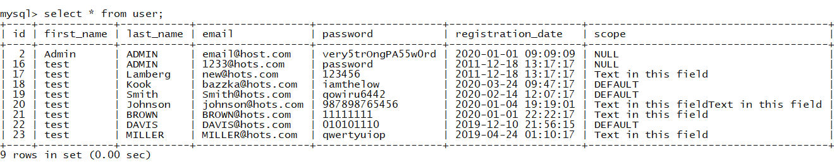

Таблиця user_1:

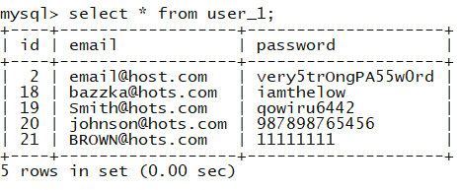

Таблиця user_2:

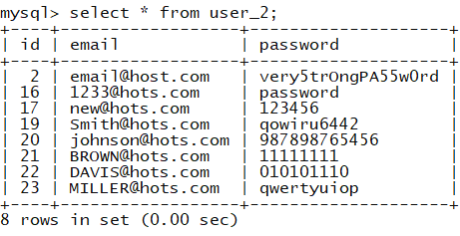

1. Запит на виконання об’єднання user_1 та user_2:

SELECT * FROM user_1 UNION SELECT * FROM user_2;

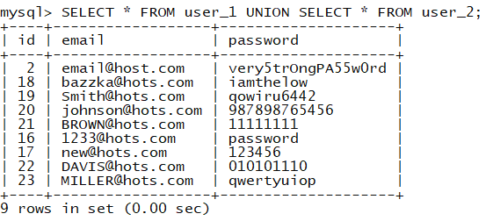

2. Запит на виконання перетину:  
  
SELECT * FROM user_1 WHERE id IN (SELECT id FROM user_2);   
  
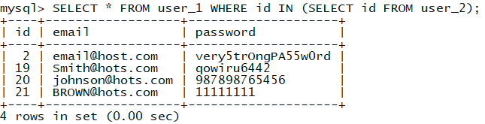

3. Запит на виконання різниці user_2 та user_1:   
  
SELECT * FROM user_2 WHERE id NOT IN (SELECT id FROM user_1);  
  
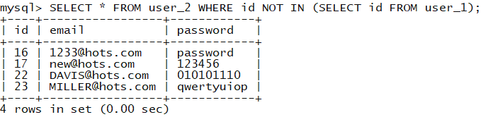  
  
4. Запит на виконання декартового добутку двох таблиць:   
  
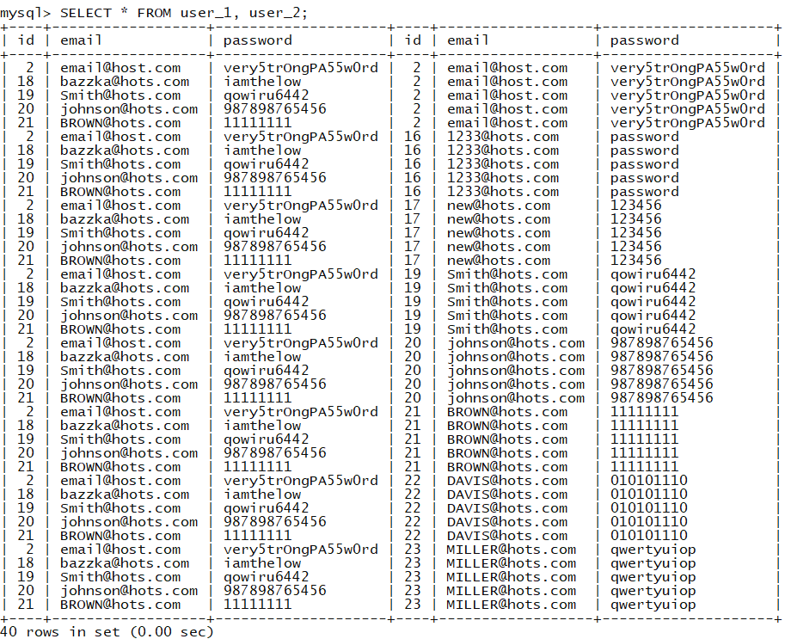

**Висновок** : на цій лабораторній роботі було розглянуто операції реляційної алгебри та їх реалізація на мові SQL. Здійснено об’єднання, перетин, різницю та декартовий добуток двох таблиць.